临 沂 市 财 政 局

政府采购供应商投诉指引

一、设定依据及条款：

1.《中华人民共和国政府采购法》（自2003年1月1日起施行）第五十五条：“质疑供应商对采购人、采购代理机构的答复不满意或者采购人、采购代理机构未在规定的时间内作出答复的，可以在答复期满后十五个工作日内向同级政府采购监督管理部门投诉。”

2.《政府采购质疑和投诉办法》(财政部令第94号，自2018年3月1日起施行)第十七条：“质疑供应商对采购人、采购代理机构的答复不满意，或者采购人、采购代理机构未在规定时间内作出答复的，可以在答复期满后15个工作日内向本办法第六条规定的财政部门提起投诉。”

二、申请主体：

供应商

三、办理条件：

符合《中华人民共和国政府采购法》第五十五条规定的供应商，向财政部门申请办理。

四、申请材料名称、来源、数量及介质要求：

1.投诉书；

2.质疑函及质疑答复；

3.相关证明材料。

五、办理流程：

1.接收投诉材料。

2.审查投诉书。视情况要求供应商在合理期限内对投诉材料进行补正；视情况暂停政府采购活动。

3.向被投诉采购人、采购代理机构和与投诉事项有关的供应商发送投诉答复通知书及投诉书副本。

4.调阅项目档案。

5.书面审查，必要时可以进行调查取证或者组织质证。

6.作出投诉处理决定。

六、法定期限：

1.30个工作日。

2.需要检验、检测、鉴定、专家评审以及需要投诉人补正材料的，所需时间不计算在投诉处理期限内。

七、是否收费：

不收费。

八、受理部门联系电话：

0539-8113015 8113625

1. 投诉书范本：

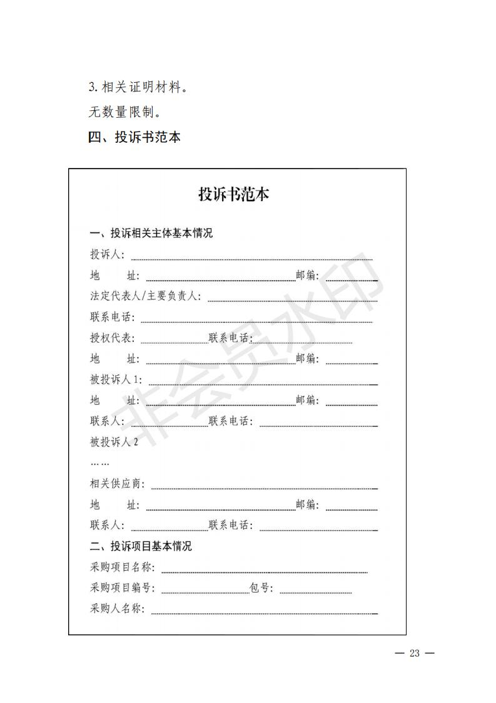

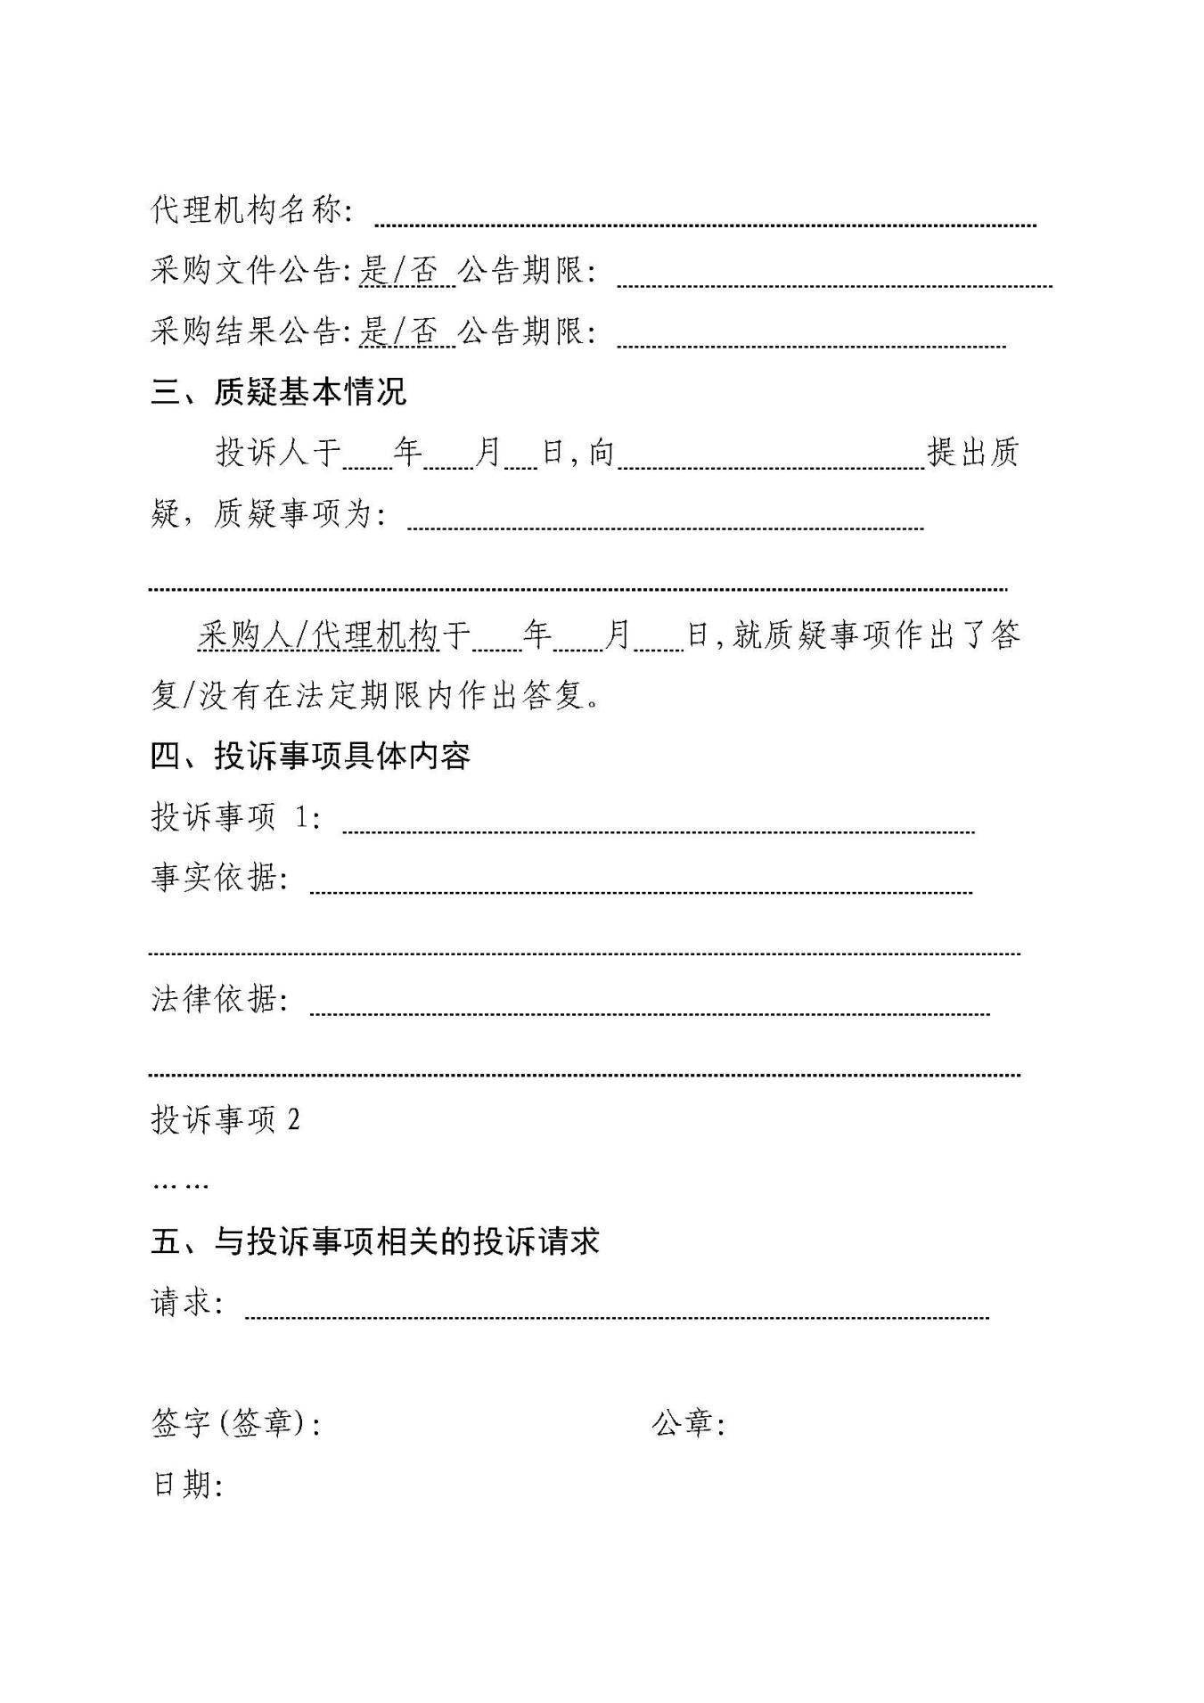

注：范本可到临沂市政府采购网下载。

1. 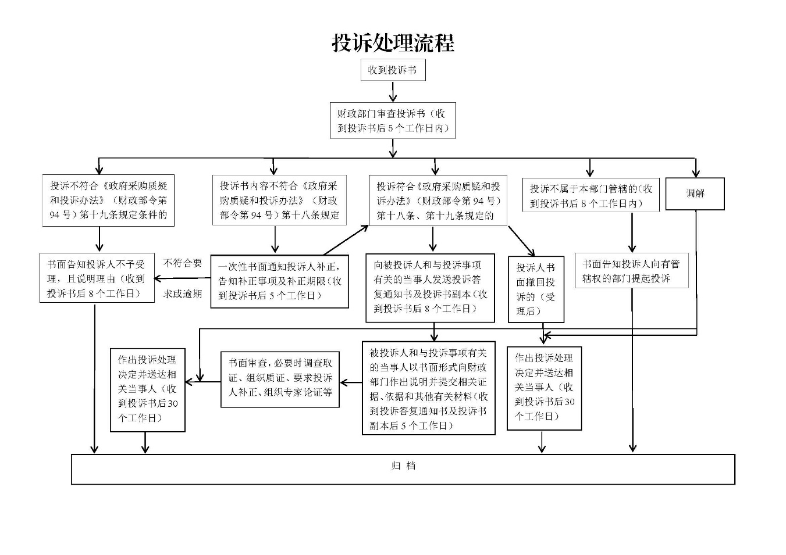流程图：